中國語文（四）
（非華語學生適用）
課冊
第八課 遊郊野公園

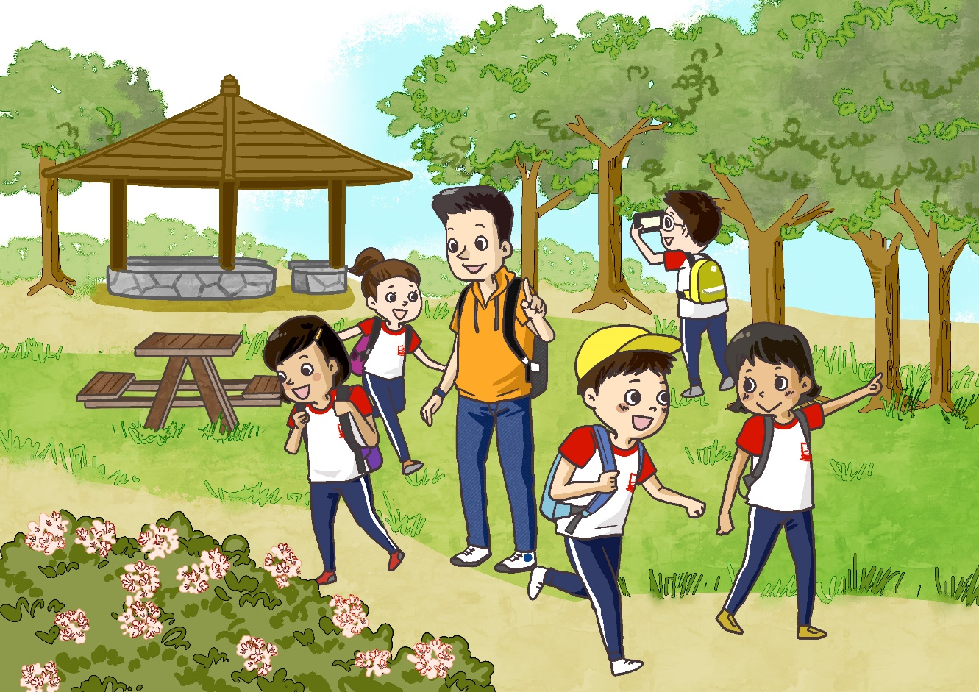

姓名：________ 班級：_________

- 説一説
你曾到過郊野公園嗎？分享一下你的所見所聞。

(二) 看一看、説一説
大家認識的香港，是個繁華的國際大都會，到處都是高樓大廈，但原來香港有四分之三的土地是山林郊野。政府一共設立了二十四個郊野公園，遍佈全港各地。

郊野公園大都風景優美，有些還具備郊野康樂和教育設施，人們既可以到那兒遠足、健身，也可以在那兒燒烤、露營，是週末或假期鬆弛身心的好去處。

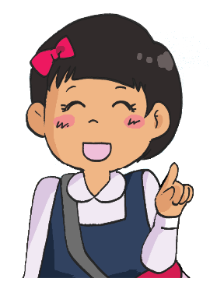

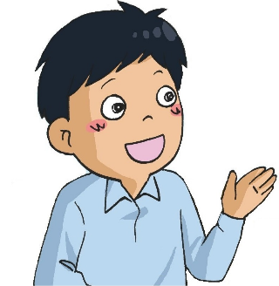
一、讀一讀
我認識金山郊野公園、獅子山郊野公園和香港仔郊野公園。你們還知道其他郊野公園嗎？
遍佈 | 風景 | 優美 | 具備
康樂 | 教育 | 設施 | 遠足
健身 | 燒烤 | 露營 | 鬆弛

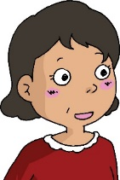
二、説一説
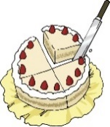
小山，這塊草莓蛋糕給你。
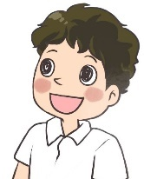
媽媽，我吃了這個蛋糕的四分之一，剩餘的怎麼辦？

剩餘的四分之三，我們晚飯後再吃吧。

- 這些圖書有四分之三是故事書。
- 班裏有四分之一的同學出席了這個音樂會。
三、我會用
那兒

例子：
街角有人表演魔術，人家都跑去那兒湊熱鬧。

説一説
- 人們可以到那兒遠足，呼吸新鮮空氣。
- 這兒沒有座位，我們到那兒坐。

寫一寫
- 我去過金山郊野公園，________有很多猴子。
- ________________________________
______________________________。
大都

例子：
郊野公園大都風景優美。

説一説
- 我班的同學大都住在新界。

- 這個舊城區的建築物大都有百多年歷史，極具特色，吸引不少遊客來觀光。

- 叔叔喜歡攝影，這些照片大都是他旅遊時拍攝的。
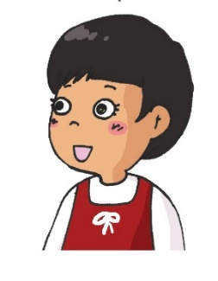

有些

例子：
香港有二十四個郊野公園，有些公園裏更有康樂設施。

説一説
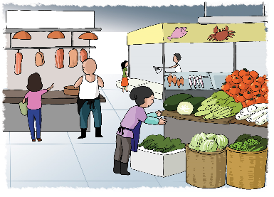
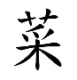
- 市場裏，有些人賣蔬 ，有些人賣魚，有些人賣水果，貨品的種類很多。
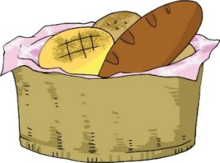
- 籃子裏的麪包，有些是我親手做給家人品嘗的。
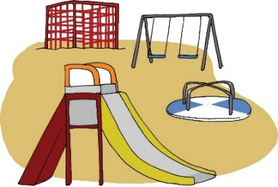
- 遊樂場裏，有些設施已損壞，正待維修，暫時不能使用。
蹲 | 郊野 | 平坦 | 注意
泥灘 | 植物 | 環境 | 粗壯
氣根 | 呼吸 | 克服 | 惡劣
興奮 | 散發 | 粗糙 | 草藥
終點 | 古跡 | 應付自如 | 念念不忘
(三) 讀一讀
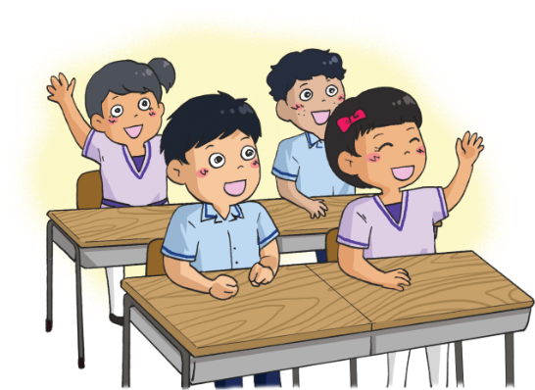
(四) 課文
遊郊野公園
今天是學校的秋季旅行，我們的目的地就是北潭涌自然教育徑。教育徑位於西貢郊野公園之內，沿着一條小河而建，平坦易走，像我們這樣的孩子，也能應付自如。
在教育徑上走，老師首先教我們注意旁邊的泥灘。原來北潭涌的「涌」是指江河流出大海的地方。在潮漲的時候，海水會從這個地方倒流進河道裏面，形成海水與河水相混、鹹淡水交接的情況。很多植物不能在這種環境裏生長，唯獨紅樹不怕水裏的鹽份，能長出粗壯的氣根，從泥地裏伸出來呼吸空氣，克服了惡劣的生長環境，大片大片地在泥灘上伸延開來。我們在紅樹的氣根叢中，還不時發現在泥灘上鑽來鑽去的彈塗魚，以及舞動着鮮豔巨螯、威風地爬行的招潮蟹。同學們蹲在泥灘旁，一發現牠們的蹤影就興奮得叫了起來，看了好久才捨得離開。
走過紅樹林以後，山徑兩旁是一些我們不認識的植物。老師説，樹身散發出香氣的是牙香樹，而葉面很粗糙的那種叫錫葉藤，可以做草藥，以前香港人也會用它的葉子來洗碗洗鍋！
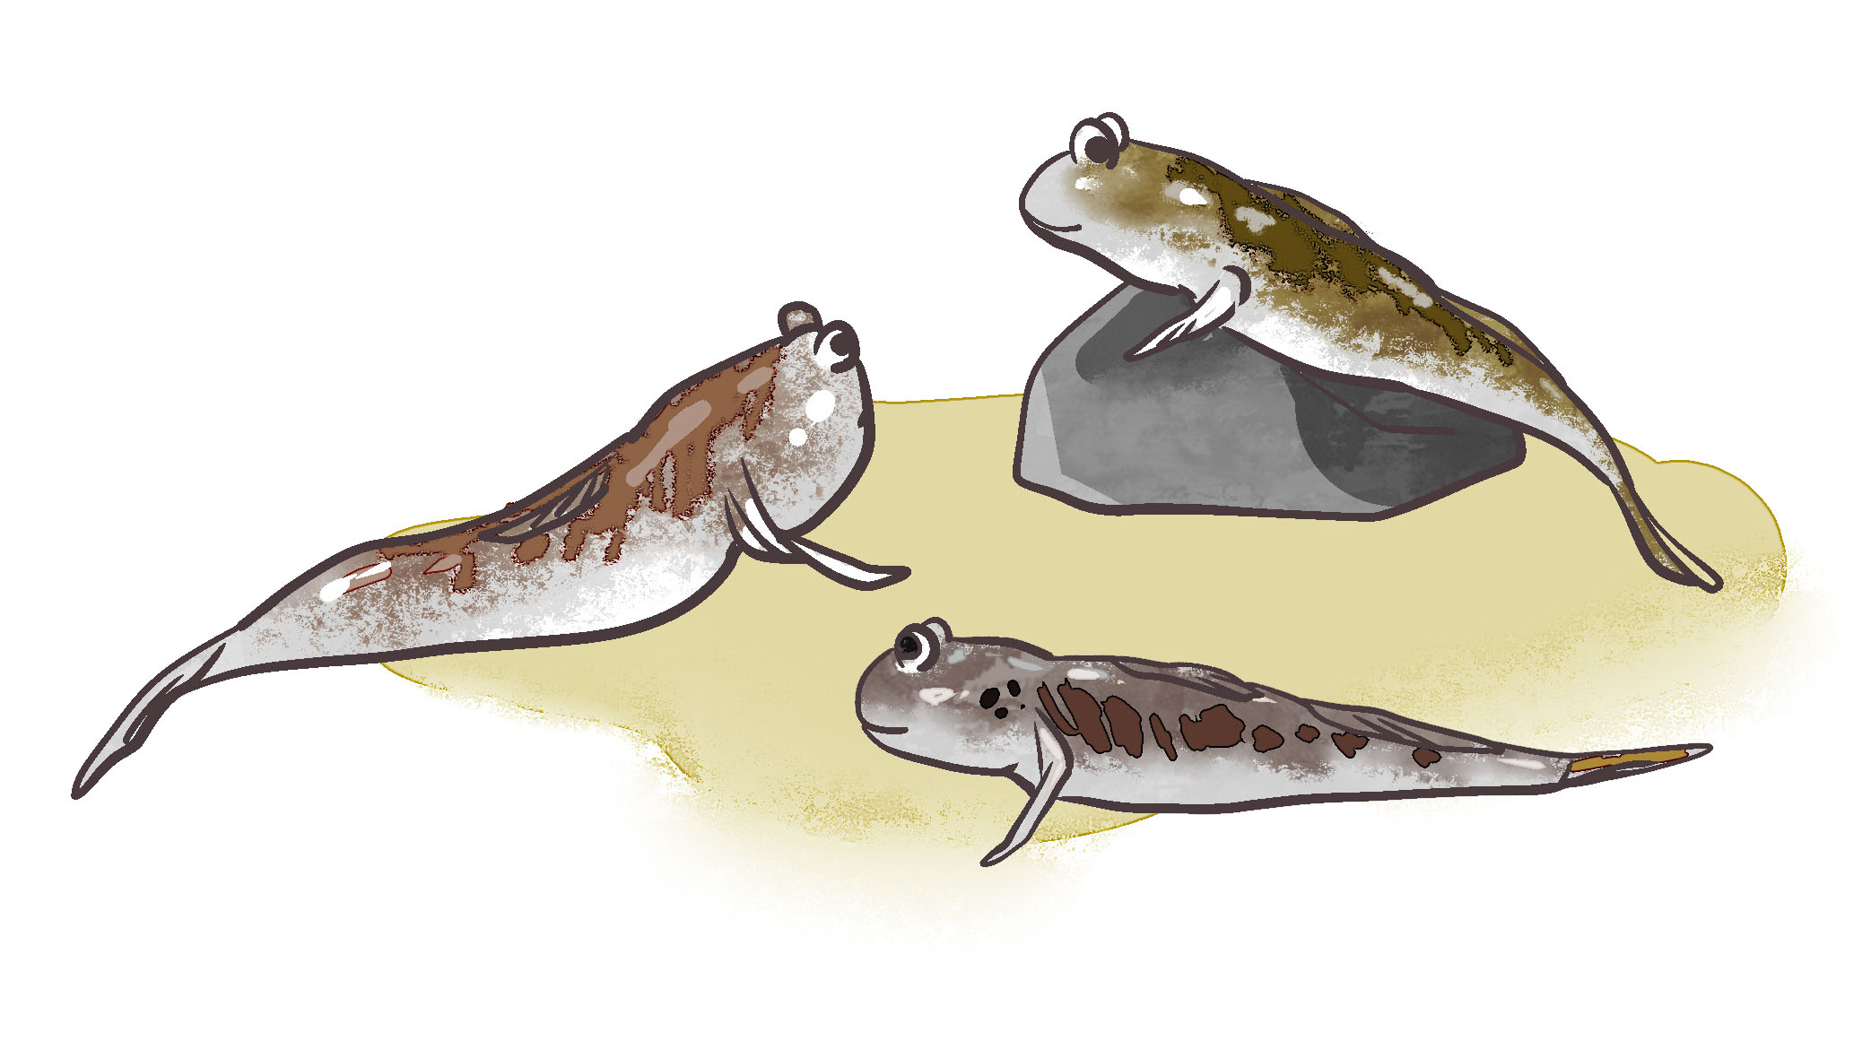
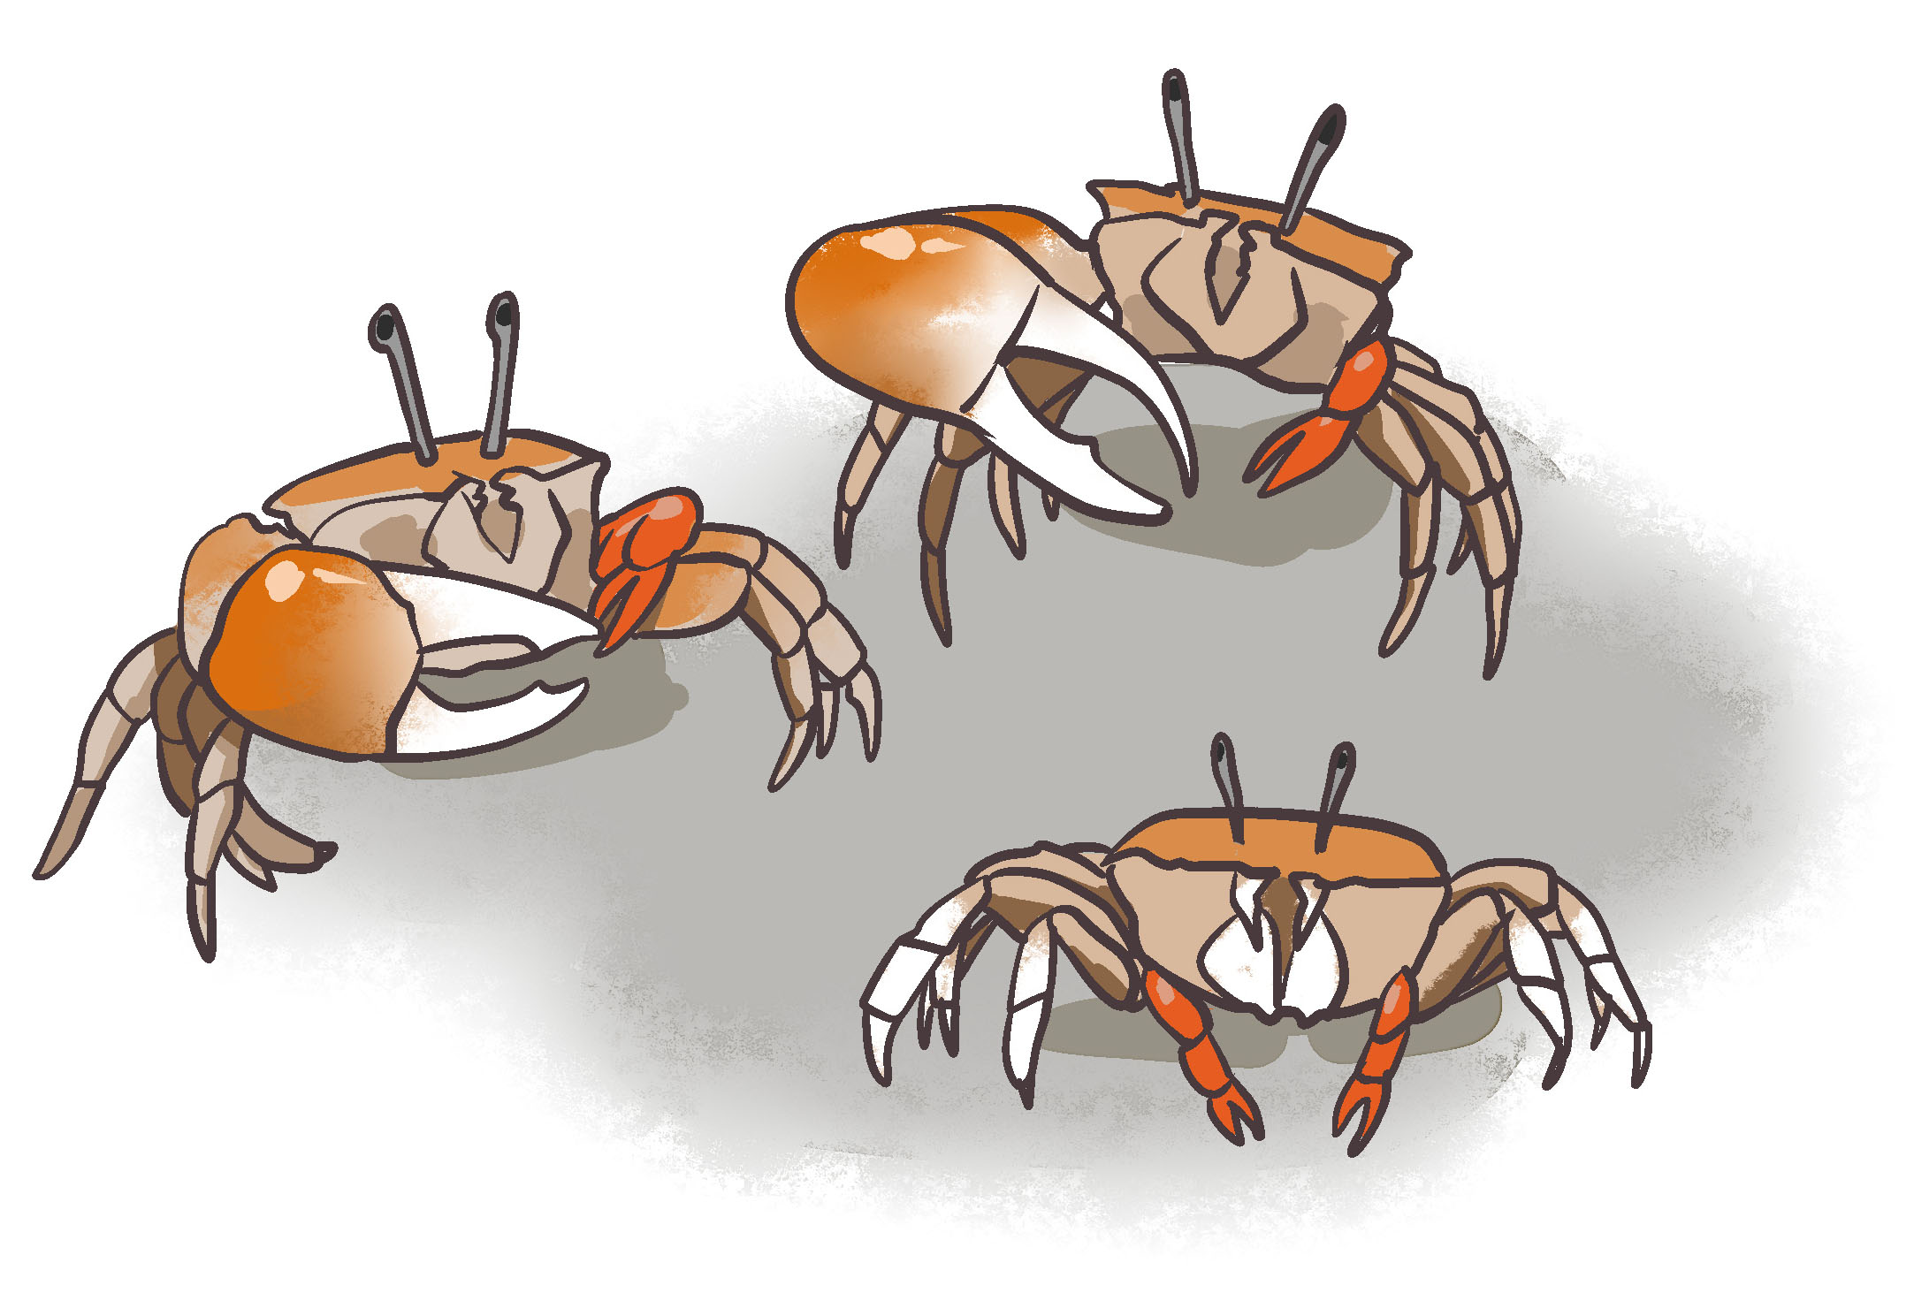
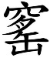
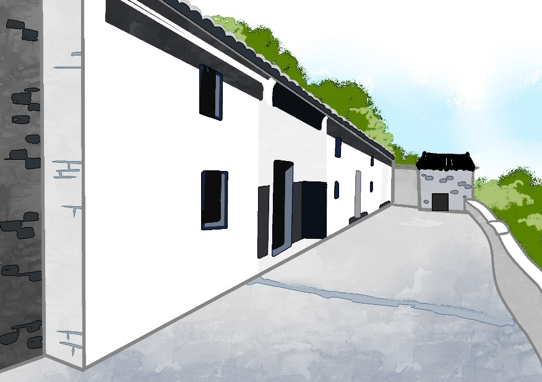
不久，我們就走到教育徑的終點，那裏有個石灰__，旁邊的上 村由於具有歷史價值，已被列作法定古跡，後來更被政府改建為上 民俗文物館。參觀完文物館之後，我們便離開了。回程途中，大家還念念不忘泥灘上的彈塗魚和招潮蟹呢！

一、考考你
記錄課文中老師和學生的旅行路線，以及沿途看到的景物。
目的地：____________________

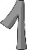
紅樹林
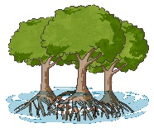
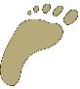
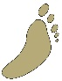
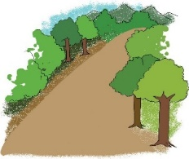
山徑
那兒有________、_________
兩旁有_____
___、錫葉藤
_____________
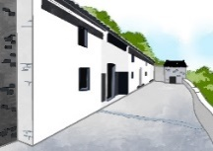
2.
這是法定的古跡口一卜金

説一説
1. 紅樹林有甚麼特色？
2. 在整個行程中，哪些景物最吸引？
3. 你還認識香港其他郊野公園嗎？
二、我會用
不時

例子：
泥灘上不時會發現彈塗魚。

填一填
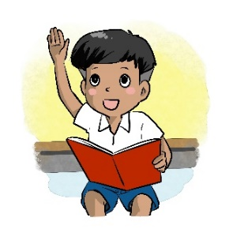
- 阿力對香港的地理感興趣，在課堂上，_______會舉手發問。
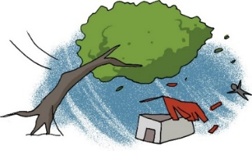
2. 夏天裏，香港______會刮颱風。
3. 這個地方的治安很差，__________________。
盜賊
就是

例子：
今次旅行的目的地就是北潭涌自然教育徑。

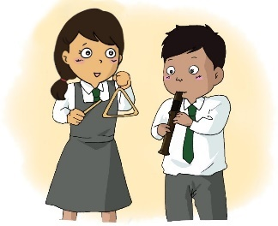
説一説
那個吹笛子的男孩就是……

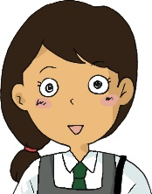

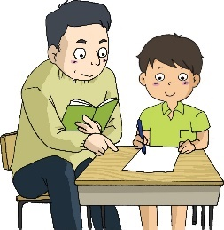
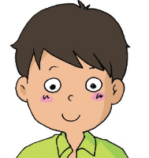
下班回家後，爸爸第一件事……

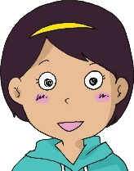

由於

例子：
由於有歷史價值，上 村被列作法定
古跡。

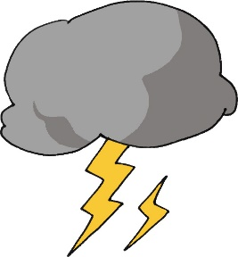
寫一寫
- _______天文台已發出雷暴警
告，這次旅行要取消了。
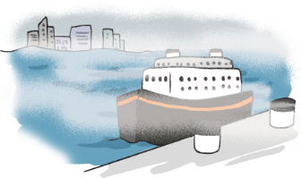
- _______大霧，船隻無法航行。

- _______________________，
_______________________。

(五) 學句子
既……也……

例子：
人們既可以到那兒遠足、健身，也可以在那兒燒烤、露營。

寫一寫
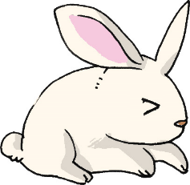
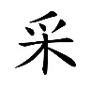
- 小白兔整天沒精打 的，既不喝水，也_____________，不知是否生病了。
- 我們多看報紙，既可以學習不同知識，也可以_______
_______________。
- _______________________
_____________________。
一……就……

例子：
同學們一發現招潮蟹的蹤影，就興奮得叫了起來。

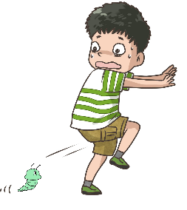
説一説
- 小光一見到蟲子，就嚇得跳了起來。
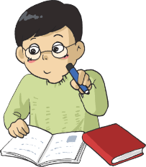
- 放學後，我一回到家，就立刻做功課。
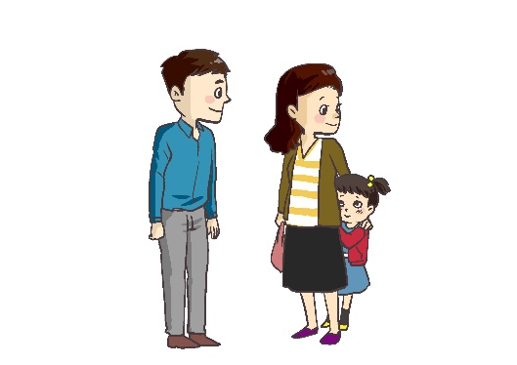
寫一寫
- 妹妹一看見陌生人，_____
_____________________。
- _______________________
_____________________。
(六) 讀一讀
大家好！我叫小招，是一隻雄性的招潮蟹。
招潮蟹跟其他蟹的最大分別，在於我們的螯。雌性的招潮蟹只有一對小小的螯 ，用來取食物；但是雄性招潮蟹的螯卻是一大一小 ，形狀各異。擺在胸前的大螯像一把鋒利的鉗子，一有敵人出現，我們就可以舉起來把敵人嚇跑。由於我們揮動巨螯的樣子像是在召喚潮水一樣，所以人們就把我們稱為「招潮蟹」。
此外，我們還有一對像火柴枝的眼睛，高高豎起在頭上，有利於觀察四周的動靜。
我們喜歡住在地洞裏，每隻招潮蟹都有自己的洞穴，既可以躲避敵人，也可以避開陽光。
小朋友，你喜歡我嗎？

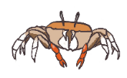
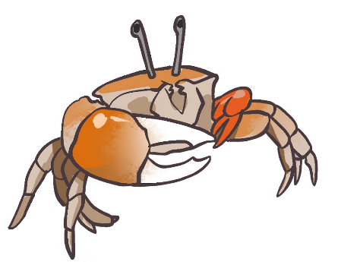
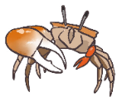
想一想，説一説
1. 雄性招潮蟹和雌性招潮蟹有甚麼分別？
2. 為甚麼有「招潮蟹」這個名稱？
3. 為甚麼招潮蟹喜歡住在地洞裏？

説一説，寫一寫
1. 課文中用了比喻來形容招潮蟹的大螯和眼睛。大螯和眼睛分別像甚麼？
大螯：像_________________________眼睛：像_________________________
2. 你會怎樣回答招潮蟹？
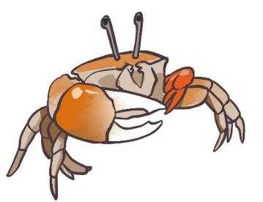
小朋友，你喜歡我嗎？

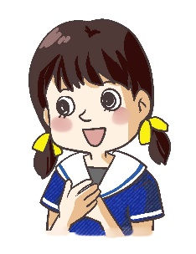
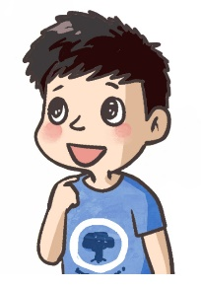

(七) 學字詞
水果、果實
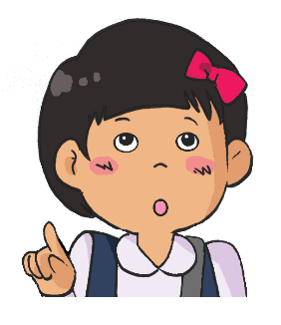
一、填一填
例子：
果
水
實

野
郊

1.
2.
康

樂
3.
設

施
4.

遠
球
5.

克
務
二、寫一寫
例子：
學 |  | 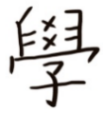 | 學生、學習、上學
優 |  |  | 優點、優惠、( )
具 |  |  | 具有、面具、( )
康 |  |  | 康復、( )
育 |  |  | 養育、發育、( )
施 |  |  | 施肥、( )
坦 |  |  | 坦白、( )
泥 |  |  | 泥沙、泥膠、( )
接 |  |  | 接受、接送、( )
植 |  |  | 種植、( )
克 |  |  | 巧克力、( )
豔 |  |  | 鮮豔、豔麗
蹲 |  |  | 蹲下來
捨 |  |  | 捨不得、依依不捨
糙 |  |  | 粗糙
終 |  |  | 始終、終於、( )
呼 |  |  | 歡呼、呼喚、( )
郊 |  |  | 郊區、( )
野 |  |  | 田野、野獸、( )
遍 |  |  | 遍地、普遍
佈 |  |  | 散佈、分佈、( )
燒 |  |  | 發燒、燃燒
烤 |  |  | 烤麪包、烤雞、( )
露 |  |  | 露天
營 |  |  | 營業、( )
鬆 |  |  | 鬆散、( )
弛 |  |  | 鬆弛
應 |  |  | 反應、供應、( )
付 |  |  | 支付、對付、( )
注 |  |  | 注射、專注、( )
意 |  |  | 滿意、意義、( )
唯 |  |  | 唯一、( )
獨 |  |  | 單獨、獨特、( )
粗 |  |  | 粗心大意、( )
壯 |  |  | 健壯、( )
惡 |  |  | 邪惡、罪惡、( )
劣 |  |  | 惡劣
興 |  |  | 興建、興盛、( )
奮 |  |  | 勤奮、奮鬥、( )
古 |  |  | 古怪、古老、( )
跡 |  |  | 事跡、蹤跡、( )

(八) 我學會了
一、我學會
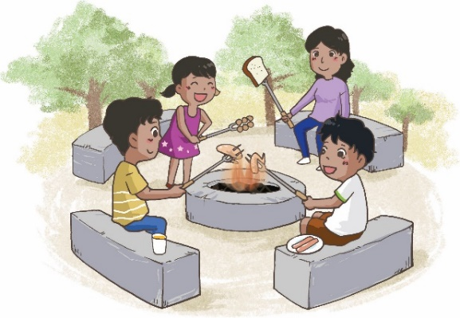 | 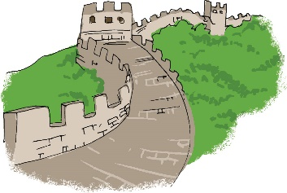  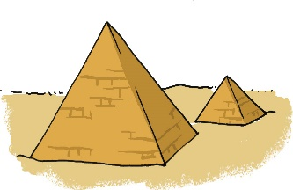
燒烤 | 古跡
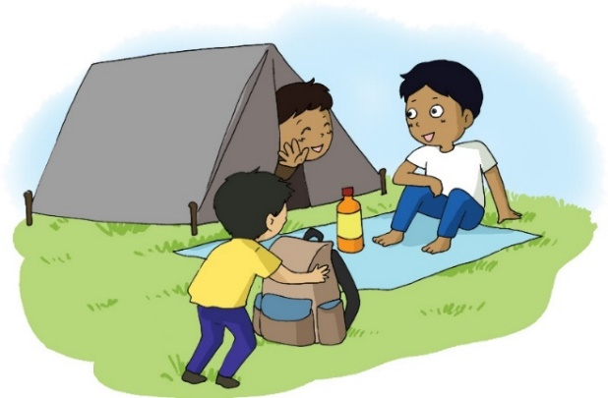
露營

二、造句
例子：
惡劣：由於天氣惡劣，飛機無法降落。

- 克服：_________________________
_________________________

- 注意：_________________________
_________________________

- ____：_________________________
_________________________
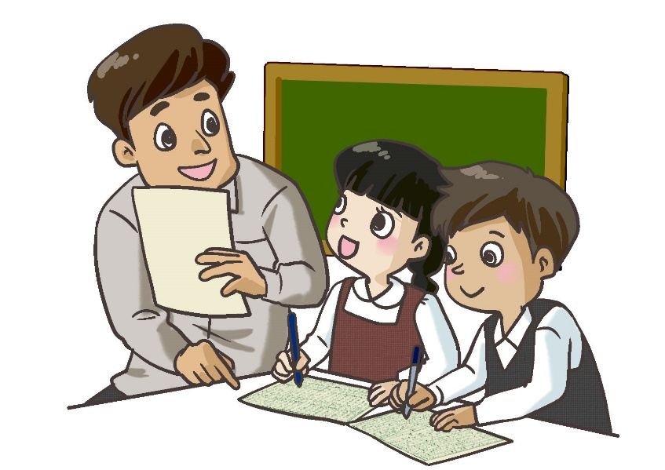
造 句

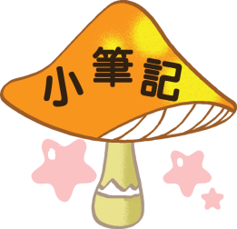

我喜歡這一課。

説一説，寫一寫
觀察圖畫內容，記述我和家人到郊野公園幫忙拾垃圾的經過和感受。

















